Районная конференция
исследовательских краеведческих работ учащихся «Отечество»

РОДОСЛОВНАЯ СЕМЬИ КАШИРИНЫХ
номинация «родословие»

Выполнил: Панфилов Павел Андреевич,
6 класс,
муниципальное общеобразовательное учреждение
«средняя общеобразовательная школа» №1
г. Верхнеуральска,
ул.Мира, 115

Руководитель: Басантаева Бибигуль Суюндуковна,
учитель краеведения,
муниципальное общеобразовательное учреждение
«средняя общеобразовательная школа» №1
г. Верхнеуральска,
ул.Мира, 115

2011 год

Содержание
1. Введение
2.Родословная семьи Кашириных
3. Выводы
4. Список литературы
Приложения

1. Введение
Генеалогия, родословная, геральдика — это могучее нравственное средство и для укрепления семьи, и для укрепления государства — это философская основа и жизни и гражданственности.(С. А. Сапожников)
Взгляд человека в будущее связан с надеждой. Взгляд в прошлое — с ответственностью за себя, за то, каковы мы есть. Занимаясь генеалогией, мы соединяем прошлое с будущим.
Семейные альбомы — это летопись в лицах, В наших семейных альбомах немало фотографий, но особенно мне дороги две — их возраст более ста лет. Над историей семьи Кашириных я работаю уже третий год и заметил, как трудно собрать информацию о предках, живших в конце ХIХ начале ХХ веков.
В начале работы я поставил перед собой цель — исследовать историю семьи Кашириных

Задачи:
- изучение историю семьи Кашириных
- выяснить, как события страны отражались на судьбах семьи Кашириных

2.Родословная семьи Кашириных
Недалеко от песчаного берега Урала, окаймленного тальником, в поселке Форштадт, в доме потомка пугачевца казака-учителя, а затем уважаемого казаками атамана Верхнеуральской станицы Дмитрия Ивановича Каширина и его жены Ларисы Матвеевны росли четыре сына и две дочери. Старшими среди них были Николай и Иван. Много позднее их народ назвал красными героями гражданской войны.
Дмитрий Иванович не случайно избирался атаманом 28 лет. Он ревностно служил обществу. Заботился о быте, образовании, духовном облике станичников. Он организовал сбор средств на сооружение храма и следил за строительством, пока Георгиевская церковь в Форштадте 21 марта 1910 года не вошла в строй. Старостой церкви стал один из его братьев — Григорий Каширин. В станичном поселке Форштадт полпоселка были Кашириными. Поэтому детей и внуков — пятерых братьев звали: Дмитрия — «Атамановы», Якова - «Урядниковы», Григория — «Старостины», Владимира — «Володины», Михаила — «Михайлины». Сестрой у них была Евдокия Ивановна. К моменту избрания д. И. Каширина атаманом (1891—1892 гг.) в Верхнеуральскую станицу (казачий юрт) входило 13 поселков, деревень и хуторов. В станице в 1890 году числилось 8510 душ обоего пола, а к 1911 году число их удвоилось.
Может возникнуть вопрос: как же это сыновья казачьего атамана — царские офицеры стали революционерами, большевиками? Во многом это объясняется происхождением Кашириных. Дмитрий Иванович был сыном бедного казака. Будучи мальчиком способным и любознательным, он единственный из пяти братьев окончил сельскую школу. Как лучшего ученика, учитель взял его в помощники. Так он и стал учителем. Атаманом он стал в 1891 голодном году, когда во время эпидемии тифа из станицы сбежал атаман. Он был трудовым казаком, как и большинство станичников.
После окончания школы Николая и Ивана возникла проблема, где брать средства на их учебу в гражданских учебных заведениях. Семья — восемь душ. Оставалось поступить в военное казачье училище, где обучение было бесплатное.
Старший из братьев Николай после школы и учительских курсов одно время работал в школе. Затем окончил с отличием Оренбургское юнкерское училище, стал служить в казачьих частях, завершив мирный период жизни сотником — помощником командира 5-го казачьего полка, находившегося на службе у эмира Бухарского. Вскоре окончили это же училище Иван и Петр. Младшему брату Алексею удалось продолжить учебу «на гражданке».
И вдруг над семьей станичного атамана разразился гром. Нежданно и негаданно под новый, 1912 год, явился Николай. Революционно настроенного Каширина в Ташкенте «за разложение офицерства» наказали, а затем изгнали из полка как неблагонадежного.
Иван Каширин стал после окончания училища хорунжим, затем, как и брат, сотником, в 1911—1912 годах служил во 2-м Оренбургском полку в Варшаве. Но и Иван не ужился в строевых частях. Бунтаря, не согласного с жандармской ролью казаков, после неоднократных наказаний, как и старшего брата, исключили из состава полка. Он также возвращается в родной Форштадт и занимается хлебопашеством. Так старшие сыновья атамана Каширина за два года до войны оказались в опале, что, конечно же, не могло не сказаться на их поведении во время революционных событий. В Верхнеуральской станице они постепенно создают оппозицию войсковому начальству.
Когда разразилась первая мировая война, Николая и Ивана отправили на Юго-Западный фронт. Воевали они в 9-м и 10-м полках, воевали храбро. Есаул Николай Каширин был награжден шестью орденами. Последний орден — Святого Владимира — даже вводил героя в дворянское сословие. Заслужил награды и подъесаул Иван, в том числе и шашку в серебре. Но за вольнодумство и революционные действия Николай побывал в Киевской тюрьме и после суда офицерской чести был снижен в звании до подъесаула и под предлогом ранения удален из дивизии. Он стал в Верхнеуральске начальником учебной команды и председателем казачьего комитета 1-й Оренбургской дивизии. За выступление против Временного правительства, после суда на сентябрьском (1917 г.) войсковом круге, он был исключен из дивизии и вернулся в Верхнеуральск. Большевики Николай и Иван Каширины развернули революционную работу среди верхнеуральских казаков. Третий брат Петр попал в плен, в котором пробыл до 1918 года.
Младшие сестра Мария и брат Алексей, как и вся семья атамана, были участниками героической эпопеи Южно-Уральской партизанской армии, главкомами которой были Иван, Николай Каширины и Василий Блюхер. Не участвовала в этом рейде лишь сестра Евдокия, которая до 1922 года скиталась по колчаковским тюрьмам, а после освобождения воевала в рядах дальневосточных партизан, и Петр, еще не вернувшийся из плена. Затем Каширины (и Петр тоже) прошли фронты гражданской войны дорогами 30-й дивизии, начальником которой был Николай Каширин.
Иван Каширин закончил войну командиром особой казачьей кавалерийской бригады на Восточном фронте и был награжден боевым орденом Красного Знамени. Николай — командиром кавкорпуса на Южном фронте, став кавалером двух орденов Красного Знамени и особой награды — Почетного революционного оружия со знаком ордена Красного Знамени; Петр — комиссаром 10-й кавалерийской дивизии на Западном фронте. Высшее воинское звание после войны Николая Каширина — командарм 2-го ранга, Иван Каширин — комиссар госбезопасности 2-го ранга. Петр был заместителем председателя Челябинского и председателем Оренбургского губисполкома. Алексей работал бухгалтером. Слава старших братьев Н. д. и И. д. Кашириных многозначна. Революционность их проявилась не только в личном героизме в период гражданской войны, но и в успешном решении крупных военно- политических задач. Они раскололи оренбургское казачество и, в противовес атаману А. И. Дутову, стали вождями оренбургских красных казаков. Прошли путь до высоких военно-политических руководителей и делегатов ХI, ХIУ, ХУ, ХУI съездов партии, а Петр — ХУ Всесоюзной партконференции, до государственных деятелей, членов ЦИК СССР. Наряду с Кочубеем, Думенко, Мироновым и Примаковым они были организаторами и командирами советских казачьих кавалерийских полков и соединений.
С 1937 года имя героев Кашириных, как и всей семьи атамана, перестало упоминаться.
Этот год для Николая и Ивана Кашириных и всех других членов семьи был годом мучительных переживаний. Тень ложного обвинения легла и на них. Лавры боевых побед и народного признания не могли спасти от репрессий... Известно, что перед объявлением приговора по «делу Тухачевского» судья Ульрих и Ежов побывали у Сталина. Дав согласие на высшую меру наказания, И. В. Сталин спросил: «Как вели себя члены присутствия?», в числе которых был Н. Д. Каширин. Ежов ответил, что активно вел себя лишь Буденный, члены суда в основном молчали. Сталин распорядился «посмотреть» внимательно на членов суда.
Первым был арестован за неделю до окончания этого суда — 6 июня 1937 года Петр Каширин, управляющий Оренбургской областной конторой коммунального банка «по обвинению в измене Родине, участии в антисоветской диверсионно-террористической организации».
Ровно через полмесяца был арестован Иван Каширин, один из руководителей Наркомлеса СССР, по обвинению в принадлежности к «антисоветской террористической организации».
На очереди был старший брат. Были получены компрометирующие показания. В ночь на 20 августа приехали за Николаем Дмитриевичем.
Не выдержало сердце матери тяжелого удара судьбы. Лариса Матвеевна ушла из жизни вскоре после гибели сыновей. Во время Великой Отечественной войны погиб Алексей Каширин, В 1923 году, после скитаний, вернулась на родной Урал Евдокия Дмитриевна Каширина. Неизвестна пока судьба красной партизанки и бойца Красной Армии Марии Дмитриевны Кашириной. В ЗО-х годах она «пропала без вести».
В 60-х годах Верховный Суд СССР отменил несправедливые приговоры. Николай, Иван и Петр Каширины были посмертно реабилитированы, их имена возвращены истории. Еще при жизни Кашириных, как немногим из героев, их имена присваивались району Оренбургской области (ныне Октябрьский), конезаводу и поселку в Курганской области, совхозу и колхозу Челябинской области, школам, улицам в поселках и городах Южного Урала. После реабилитации их имена снова носят улицы и школы. Бронзовые бюсты Николая и Ивана Кашириных установлены в 1960 году на одной из площадей Верхнеуральска.

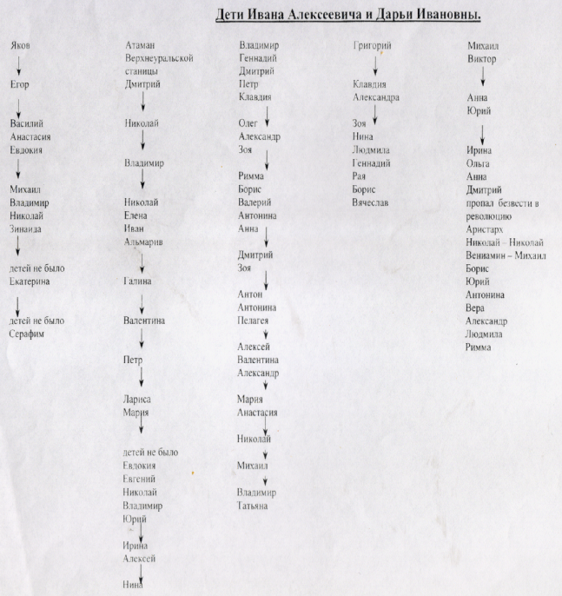

3. Выводы

В ходе исследования поставленные задачи были выполнены, Погружаясь в атмосферу прошедших лет, (с конца ХIХ и до конца ХХ века) я ощутил, какой нелегкий путь прошла наша страна; как волны радостей и трагедий то поднимали, то пытались утопить род, предков семьи Кашириных.

4. Список литературы

1. материалы из архива директора музея МОУ СОШ № 1 г. Верхнеуральска Р. А. Мухамедьянова
2. На Урал-реке/ сост. Р.А. Мухамедьянов, А.П.Моисеев- Челябинск: издательство «Рифей», 1999
Приложения

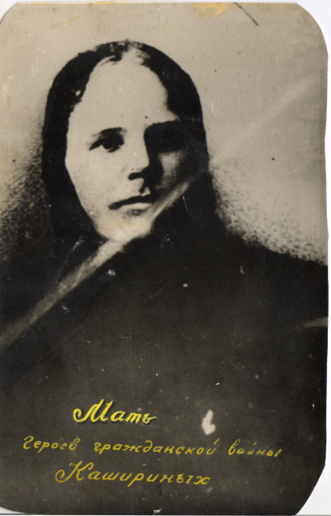

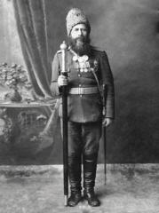

Атаман Верхнеуральской станицы Дмитрий Иванович Каширин

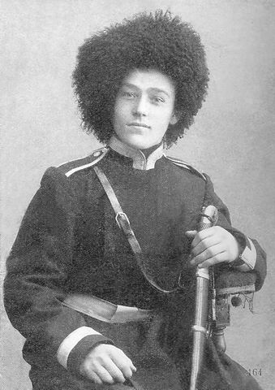
Николай Дмитриевич Каширин годы гражданской войны (фото 1918 год).

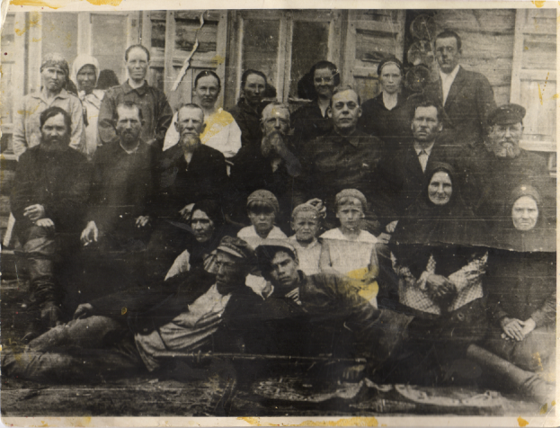
Каширин Иван Дмитриевич в гостях у родных на Каширинском хуторе.
1935 год.

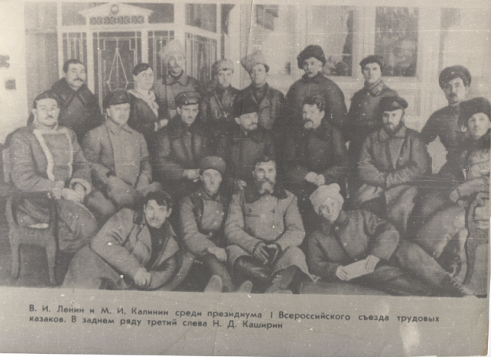

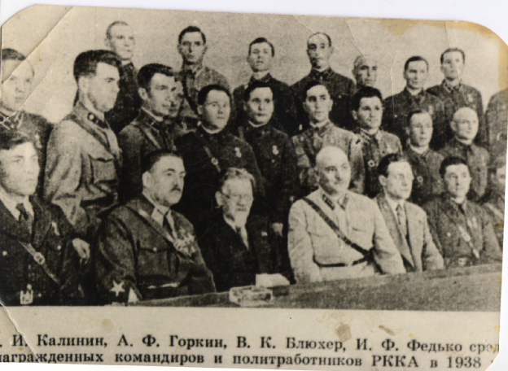
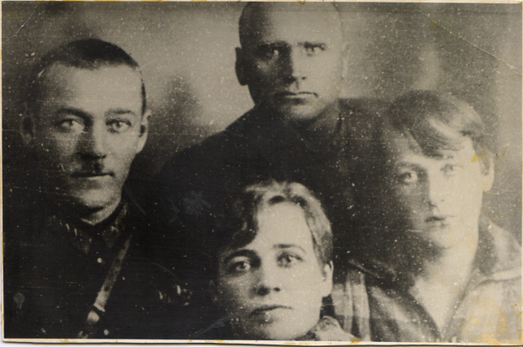
Каширина Евдокия (справа), Мария, Максим (муж сестры).

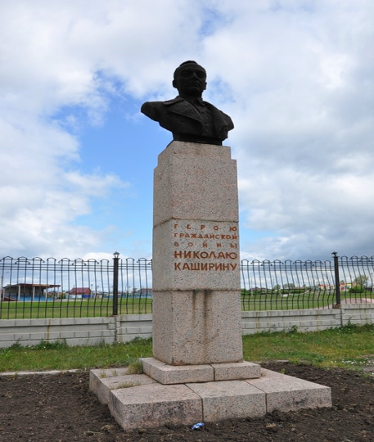
Памятник Николаю Каширину г.Верхнеуральск, Стадион имени Братьев Кашириных
